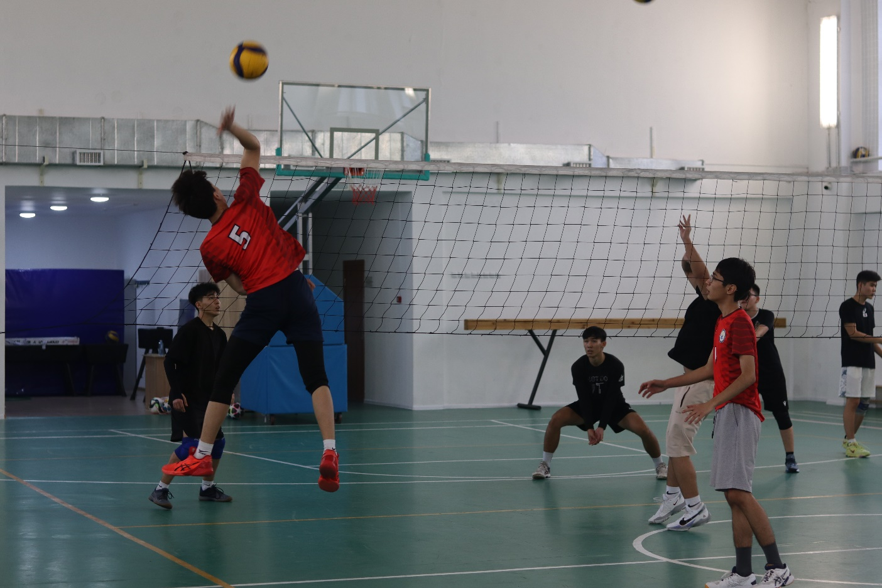

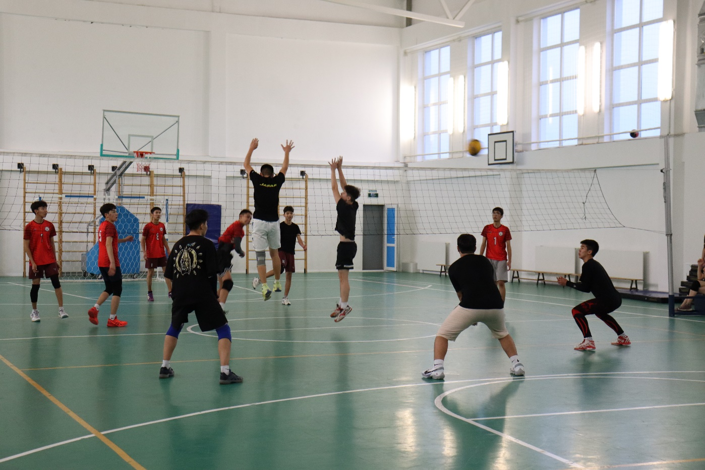

9–11-сынып оқушылары арасында волейбол жарысы өтті
Мектебімізде 9–11-сынып оқушылары арасында мектепішілік волейбол жарысы өтті.

Спорттық шараның мақсаты — оқушылардың волейболға қызығушылығын арттыру, салауатты өмір салтын насихаттау және командалық ынтымақтастықты нығайту.
Жарыс барысында командалар өзара бақ сынасып, ептілік пен спорттық шеберліктерін көрсетті. Оқушылар әр ұпай үшін тартысты ойын жүргізіп, бір-біріне қолдау білдірді.
Волейбол жарысы оқушыларға бірлесіп әрекет етудің, жауапкершілік пен өзара сенімнің маңызын сезінуге мүмкіндік берді. Барлық қатысушыларға белсенділігі мен әділ ойыны үшін алғыс білдіреміз!

